Практическая работа 18
Тема: СОЗДАНИЕ ТАБЛИЦ В СУБД MICROSOFT ACCESS
Цель занятия. Изучение информационной технологии создания базы данных в системе управления базами данных (СУБД) Microsoft Access.
Задание 18.1. С помощью Мастера создания таблиц по образцу создать таблицу «Сотрудники фирмы» со следующими полями: Фамилия, Имя, Отчество, Должность, Адрес, Почтовый индекс, Домашний телефон, Табельный номер, Дата рождения, Дата найма, Номер паспорта, Примечание. В качестве образца использовать таблицу «Сотрудники»
Порядок работы
1. Откройте программу СУБД Microsoft Access (при стандартной установке Microsoft Office выполните Пуск /Программы!Microsoft Access) и создайте новую базу данных (БД) {Файл/Создать, в области задач «Создание файла» выбрать Новая база данных). Для сохранения БД укажите путь к папке «Мои документы» и имя базы — в качестве имени используйте свою фамилию. Расширение mdb присваивается по умолчанию.
2. Изучите интерфейс программы, подводя мышь к различным элементам экрана (рис. 18.1).
3. Войдите в меню Справка, изучите разделы «Создание базы данных» и «Создание таблицы» (рис. 18.2).
4. В окне базы данных выберите в качестве объекта Таблицы. Создайте таблицу с помощью мастера. Для этого выберите команду Создание таблицы с помощью мастера (см. рис. 18.1) или нажмите кнопку Создать/Мастер таблиц/ОК (рис. 18.3).
5. В открывшемся диалоговом окне Создание таблиц (рис. 18.4) в качестве образца выберите таблицу Сотрудники, из образцов полей выберите поля в указанной последовательности (используйте кнопки со стрелками диалогового окна — выбор одного/всех полей): Фамилия, Имя, Отчество, Должность, Адрес, Почтовый индекс, Домашний телефон, Табельный номер, Дата рождения, Дата найма, Номер паспорта, Заметки.

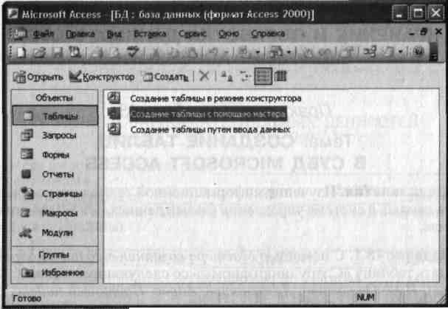
Рис. 18.1. Интерфейс программы Microsoft Access
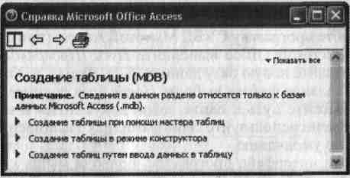
Рис. 18.2. Изучение справочной информации «Создание базы данных»
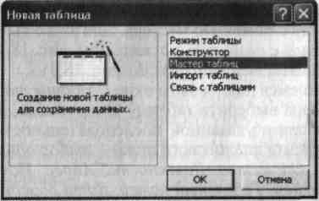
Рис. 18.3, Выбор Мастера таблиц при создании новой таблицы
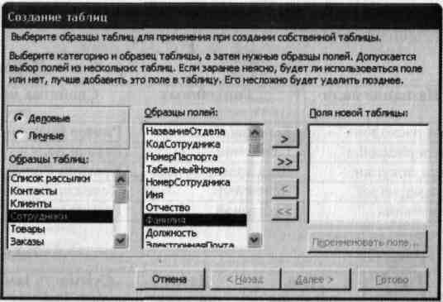
Рис. 18.4. Выбор полей из образца таблицы «Сотрудники»
Поле Заметки переименуйте в Примечание с помощью кнопки Переименовать поле. Нажмите кнопку Далее.
6. Задайте имя таблицы — «Сотрудники фирмы». Переключатель установите в положение Автоматическое определение ключа в Microsoft Access. Нажмите кнопку Долее. В Дальнейших действиях после создания таблицы выберите Непосредственный ввод данных в таблицу. Нажмите кнопку Готово.
7. Введите в таблицу «Сотрудники фирмы» 10 записей (строк); в качестве данных для первой записи используйте свою фамилию и личные данные, далее введите произвольные данные. Для корректной работы в последующих практических работах введите несколько фамилий, начинающихся на букву О; несколько сотрудников с должностью «Бухгалтер» и «Менеджер», одного сотрудника с должностью «Главный бухгалтер», несколько сотрудников с датой найма до 10 октября 2006 г.
Примечание. Ключевое поле Код программа заполняет автоматически, поэтому ввод данных начните с поля Фамилия.
8. Просмотрите таблицу «Сотрудники фирмы» в режиме Предварительный просмотр и разместите ее на одном листе. Вероятно, вам придется задать альбомную ориентацию листа и уменьшить размеры полей.
9. Сохраните таблицу. В случае необходимости создайте резервную копию БД на дискете.
Задание 18.2. С помощью «Конструктора создания таблиц» в той же БД создать таблицу «Мои расходы». Имена, типы и размеры полей приведены в абл.18.1. Исходные данные для ввода в таблицу БД приведены в табл. 18.2.
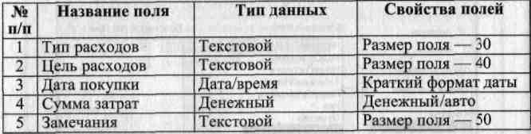
Таблица 18.2
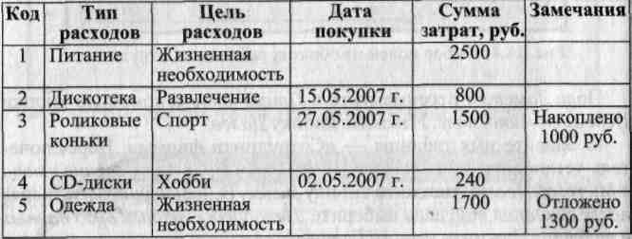

Порядок работы
1. В созданной базе данных выберите режим Создание таблицы в режиме Конструктор. Введите имена полей, задайте типы данных и их свойства согласно табл. 18.1 (рис. 18.5).
2. Сохраните таблицу, присвоив ей имя «Мои расходы». При сохранении программа спросит вас, надо ли создавать ключевое поле.
Нажмите кнопку Да для создания ключевого поля, при этом будет создано новое поле Код с типом данных Счетчик. Если открыть таблицу «Мои расходы» в Конструкторе, то увидим, что слева от имени поля Код появился значок ключа — отметка ключевого поля.
3. Заполните таблицу данными согласно табл. 18.2. Поле Код программа заполняет автоматически. Конечный вид таблицы приведен на рис. 18.6.
4. Сохраните таблицу. В случае необходимости создайте резервную копию БД на дискете.
Задание 18.3. В той же БД создать в режиме Конструктор таблицы «Поставщики» и «Товары»
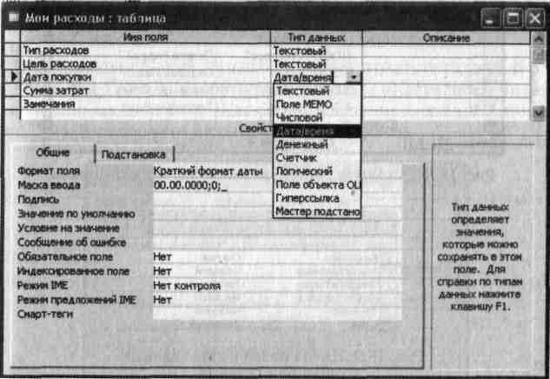
Рис. 18.5. Создание таблицы в режиме Конструктор
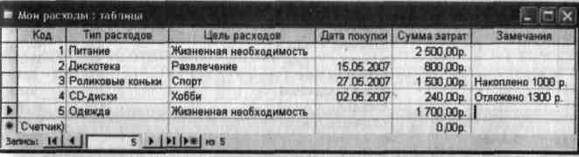
Рис 18.6. Конечный вид таблицы «Мои расходы»
Имена полей, типы данных и значения исходных данных для таблицы «Поставщики» приведены на рис. 18.7 и 18.8, для таблицы «Товары» приведены на рис. 18.9 и 18.10.
Примечание. Для задания ключевого поля в режиме Конструктор выделите поле (для таблицы «Поставщики» — поле Код Поставщика, для таблицы «Товары» — поле Код Товара) и задайте команду Правка/Ключевое поле.
Задание 18.4. Связать таблицы «Поставщики» и «Товары» с таблицей «Сотрудники фирмы»
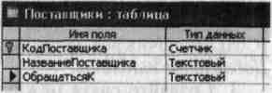
Рис. 18.7. Имена полей и типы данных таблицы «Поставщики»

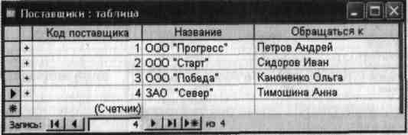
Рис. 18.8. Исходные данные для таблицы «Поставщики»
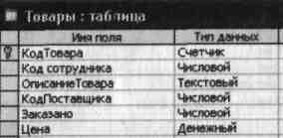
Рис. 18.9. Имена полей и типы данных таблицы «Товары»

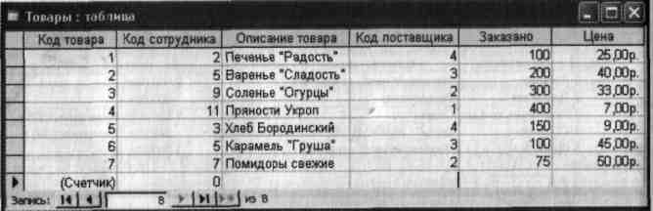

Рис. 18.10. Исходные данные для таблицы «Товары»

- Для создания связей между таблицами откройте окно Схема данных (меню Сервис/Схема данных).
- Добавьте таблицы «Поставщики», «Товары» и «Сотрудники фирмы». Добавление таблиц производится из окна Добавление таблицы (меню Связи!Добавить таблицу). Для размещения таблицы в окне Схема данных надо выделить ее и нажать кнопку Добавить. Выделение нескольких таблиц производится при нажатой клавише [Ctrl]. Включив все нужные таблицы в схему данных, закройте окно Добавление таблицы.
3. Создайте связи между таблицами. Для установления связей между парой таблиц «Поставщики» и «Товары» в окне схемы данных в таблице «Поставщики» надо выделить ключевое поле, по ко- торому устанавливается связь (Код Поставщика), и при нажатой кнопке мыши протащить курсор в соответствующее поле таблицы «Товары».
В появившемся окне Изменение связей отметьте галочкой операции «Объединение целостности данных», «Каскадное обновление связанных полей» и «Каскадное удаление связанных полей» (рис. 18.11), после чего нажмите кнопку Создать.

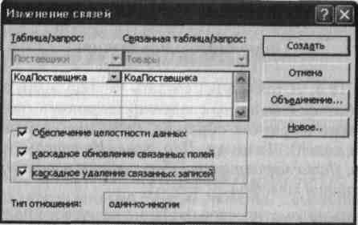

Рис. 18.11. Создание связей между полями таблиц
Аналогично создать связь по полю Код Сотрудника таблицы «Товары» и «Сотрудники фирмы».
4. Конечный вид схемы связей таблиц приведен на рис. 18.12.

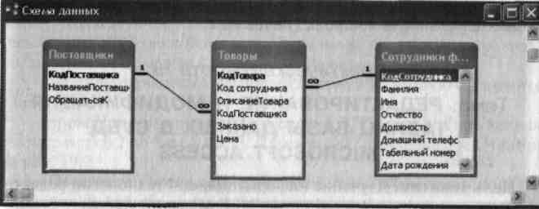

Рис. 18.12. Схема связей таблиц
Задание 18.5. В той же БД создать таблицу «Культурная программа» в Режиме таблицы
Выберите команду Создание таблицы путем ввода данных или нажмите кнопку Создать/Режим таблицы. Созданная таблица должна иметь следующие поля: Дата мероприятия, Вид мероприятия, Место проведения, Время проведения, Приглашенные, Домашний , телефон, Впечатления, Замечания.
Краткая справка. Для переименования поля сделайте двои- 1 ной щелчок мыши на названии поля и введите новое имя.
Выполните автоматическое создание ключевого поля при сохранении таблицы. Сохраните таблицу. В случае необходимости создайте резервную копию БД на дискете.
Дополнительное задание
•
Задание 18.6. В той же БД создать таблицу «Друзья и хобби» в режиме Мастер таблиц со следующими полями (поля выбирать самостоятельно из разных образцов, применяя возможность переименования полей): Фамилия, Прозвище, Интересы, Хобби, Дата знакомства, Дата мероприятия, Результаты встречи, Замечания, Адрес, Домашний телефон
Выполнить автоматическое создание ключевого поля при сохранении таблицы. В режиме Конструктора проверьте тип созданных
полей.
Введите в режиме таблицы пять записей в созданную таблицу «Друзья и хобби». Просмотрите таблицу «Друзья и хобби» в режиме Предварительный просмотр и разместите ее на одном листе. Вероятно, вам придется задать альбомную ориентацию листа и уменьшить размеры полей. Сохраните таблицу. В случае необходимости создайте резервную копию БД на дискете.

